6 Министерство науки и высшего образования Российской федерации

Федерального государственного бюджетного образовательного учреждения высшего образования

Московский государственный технический университет имени Н. Э. Баумана

(Национальный исследовательский университет)

Московский техникум космического приборостроения

**ОТЧЕТ ПО ЛАБОРАТОРНОЙ РАБОТЕ №6**

по теме: «Создание пользователей и ролей в MySQL»

Специальность: 09.02.07 Информационные системы и программирование – квалификация «Программист»

Группа ТИП-51

|  |  |
| --- | --- |
| Проверил  Разработал | Осипова Н. М.  Симонян П. Р. |

Москва 2021

СОДЕРЖАНИЕ

1. Создание триггеров 3

# Работа над ошибками

В предыдущей работе был создан триггер, не позволяющий редактировать старые записи в таблице exam, так как триггер считал, что экзамену назначается новое время, конфликтующее с уже существующим (даже когда время в инструкции UPDATE не затрагивалось).

Исправленный триггер:

delimiter //

create trigger OnExamUpdateDtConflict before update on exam

for each row

if not new.id = old.id and exists((select * from exam where entrant = new.entrant and dt = new.dt)) then

SIGNAL SQLSTATE '45000'

SET MESSAGE_TEXT = 'У абитуриента уже указан экзамен на это время';

end if; //

create trigger OnExamInsertDtConflict before insert on exam

for each row

if exists((select * from exam where entrant = new.entrant and dt = new.dt)) then

SIGNAL SQLSTATE '45000'

SET MESSAGE_TEXT = 'У абитуриента уже указан экзамен на это время';

end if; //

delimiter ;

# 2. Создание пользователей и ролей

1) Создание роли Inspector, которой позволено делать выборки из любой таблицы (Inspector – наблюдатель) и соответствующего ей пользователя Anna

CREATE ROLE 'Inspector'@'localhost';

CREATE USER 'Anna'@'localhost' identified by 'Anna';

grant select on exams.* to 'Inspector'@'localhost';

grant 'Inspector'@'localhost' to 'Anna'@'localhost';

SET DEFAULT ROLE 'Inspector'@'localhost' TO 'Anna'@'localhost';

flush privileges;

Опытным путем выяснено, что для корректного назначения роли нужно выполнить команду SET DEFAULT ROLE.

Результат работы ограничений роли изображен на рисунке 1.1.

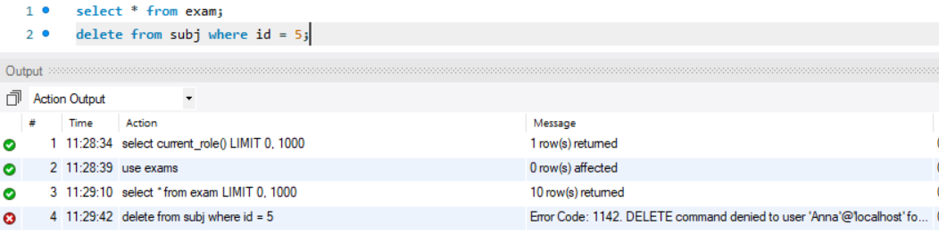

Рисунок 1.1 – результат работы ограничений роли

2) Создание роли и пользователя учителя, который может просматривать все записи, редактировать и делать вставку в таблицу exam:

CREATE ROLE 'ExamsTeacher'@'localhost';

CREATE USER 'Andrew'@'localhost' identified by 'Andrew';

grant select on exams.* to 'ExamsTeacher'@'localhost';

grant update, insert on exams.exam to 'ExamsTeacher'@'localhost';

grant 'ExamsTeacher'@'localhost' to 'Andrew'@'localhost';

SET DEFAULT ROLE 'ExamsTeacher'@'localhost' TO 'Andrew'@'localhost';

flush privileges;

Результат работы ограничений роли изображен на рисунке 1.2.

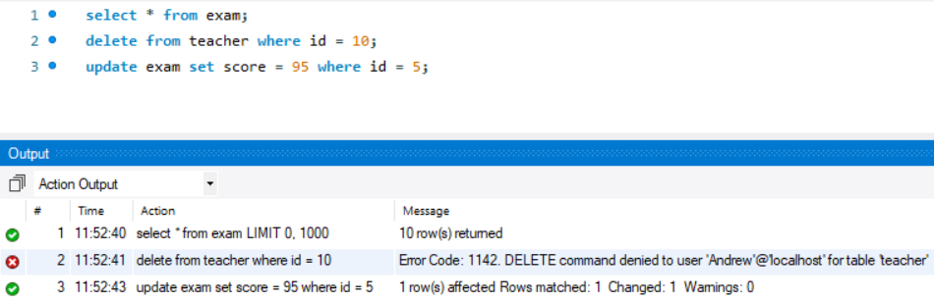

Рисунок 1.2 – результат работы ограничений роли

3) Создание роли администратора с возможностью редактировать, удалять и просматривать любые данные. Предусмотрена возможность передачи прав:

CREATE ROLE 'ExamsAdmin'@'localhost';

CREATE USER 'Alex'@'localhost' identified by 'Alex';

CREATE USER 'AlexSup'@'localhost' identified by 'AlexSup';

grant select, update, delete on exams.* to 'ExamsAdmin'@'localhost' with grant option;

grant 'ExamsAdmin'@'localhost' to 'Alex'@'localhost';

SET DEFAULT ROLE 'ExamsAdmin'@'localhost' TO 'Alex'@'localhost';

flush privileges;

Результаты работы ограничений роли изображены на рисунке 1.3 и 1.4.

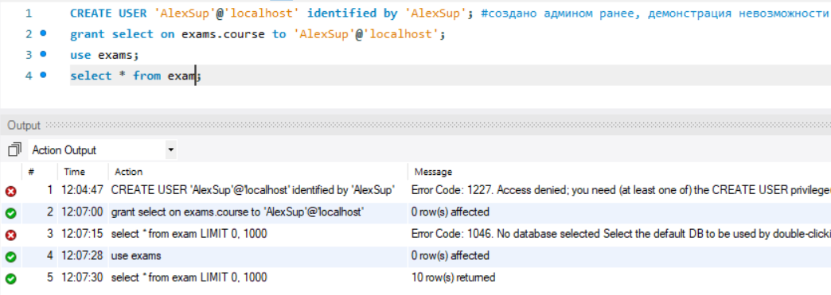

Рисунок 1.3 – результат работы ограничений роли

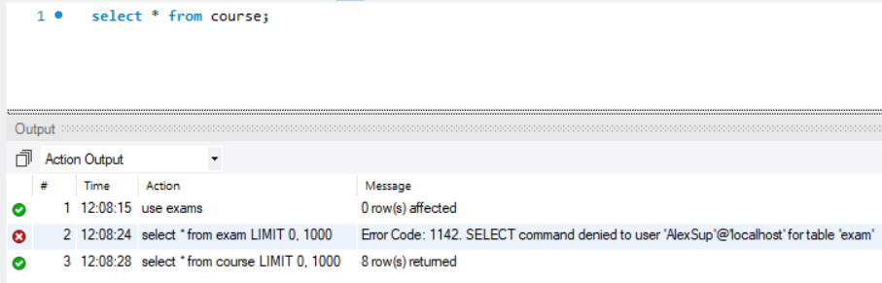

Рисунок 1.4 – результат передачи прав пользователю AlexSup (вход под именем AlexSup)

4) Создание роли и пользователя абитуриента, способного просматривать информацию о курсах, других абитуриентах (для просмотра рейтинга) и проведенных экзаменах:

CREATE ROLE 'ExamsEntrant'@'localhost';

CREATE USER 'Pavel'@'localhost' identified by 'Pavel';

grant select on exams.exam to 'ExamsEntrant'@'localhost';

grant select on exams.entrant to 'ExamsEntrant'@'localhost';

grant select on exams.course to 'ExamsEntrant'@'localhost';

grant 'ExamsEntrant'@'localhost' to 'Pavel'@'localhost';

SET DEFAULT ROLE 'ExamsEntrant'@'localhost' TO 'Pavel'@'localhost';

flush privileges;

Результат работы ограничений роли изображен на рисунке 1.5.

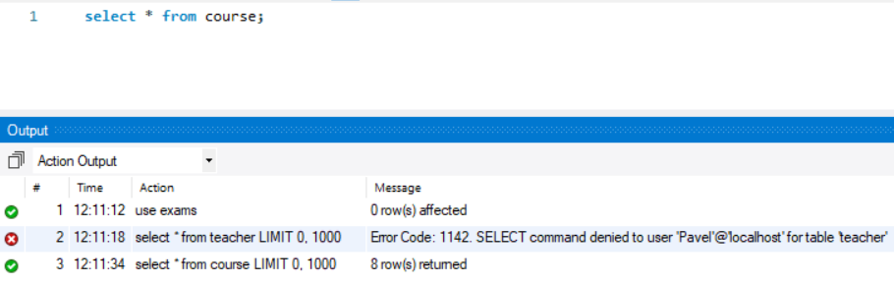

Рисунок 1.5 – результат работы ограничений роли